ИНВЕСТИЦИОННОЕ ПРЕДЛОЖЕНИЕ ПО РЕАЛИЗАЦИИ ПРОЕКТА «СОЗДАНИЕ ПРИЮТА ДЛЯ ЖИВОТНЫХ НА ТЕРРИТОРИИ МУНИЦИПАЛЬНОГО ОБРАЗОВАНИЯ «СМИДОВИЧСКИЙ МУНИЦИПАЛЬНЫЙ РАЙОН» ЕВРЕЙСКОЙ АВТОНОМНОЙ ОБЛАСТИ»

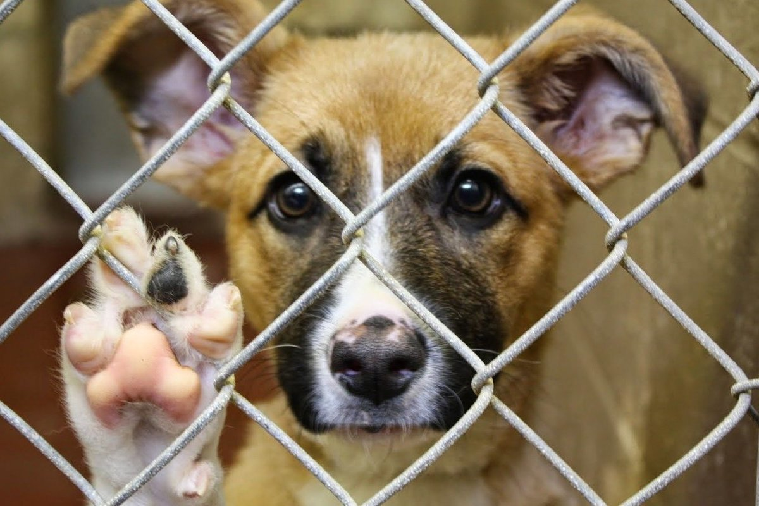

2021

1. ОБЩАЯ ХАРАКТЕРИСТИКА РАЙОНА

1.1. ГЕОГРАФИЧЕСКОЕ ПОЛОЖЕНИЕ

Смидовичский муниципальный район расположен в восточной части Еврейской автономной области на левобережье р. Амур. Граничит с Китайской Народной Республикой, Хабаровским краем, муниципальным образованием «Биробиджанский район» Еврейской автономной области.
По району проходит Транссибирская железнодорожная магистраль и почти параллельно автомобильная дорога республиканского значения Чита-Хабаровск, которые связывают населенные пункты муниципального образования с областными и краевыми центрами субъектов Федерации (ЕАО, Хабаровский край).
Имеется железнодорожный и автомобильный выходы в г. Комсомольск-на-Амуре, г. Советская Гавань и другие северные территории Дальневосточного федерального округа.
Муниципальный район расположен от областного центра в 80,4 км, от г. Хабаровска в 109,8 км, в 866 км от г. Владивосток.

1.2. СОСТАВ МУНИЦИПАЛЬНОГО ОБРАЗОВАНИЯ

Муниципальное образование «Смидовичский муниципальный район» состоит из 6 поселений (2 сельских и 4 городских), в том числе:
1. Смидовичское городское поселение (пос. Смидович, с. Белгородское, с. Аур, ст. Ольгохта, ст. Икура).
2. Волочаевское сельское поселение (ст. Ольгохта, с. Партизанское, с. Волочаевка-1).
3. Волочаевское городское поселение (пос. Волочаевка-2, с. Соцгородок).
4. Камышовское сельское поселение (с. Камышовка, с. Даниловка, ст. Дежневка, с. Нижеспасское).
5. Николаевкское городское поселение (пос. Николаевка, с. Ключевое).
6. Приамурское городское поселение (пос. Приамурский, с. им. Тельмана, с. Осиновка, с. Владимировка).

Площадь района – 585674 кв. км.

Население Смидовичского муниципального района составляет 24184 человек.

Общее количество (справочно) безнадзорных животных на территории района, подлежащих отлову, на декабрь 2020 года составило 394 головы, в том числе:
- собак – 264;
- кошек – 130.
2. ИНФОРМАЦИЯ ОБ ОБЪЕКТЕ, ПРЕДЛАГАЕМОМ ПОД ОБУСТРОЙСТВО, СТРОИТЕЛЬСТВО ПРИЮТА ДЛЯ ЖИВОТНЫХ
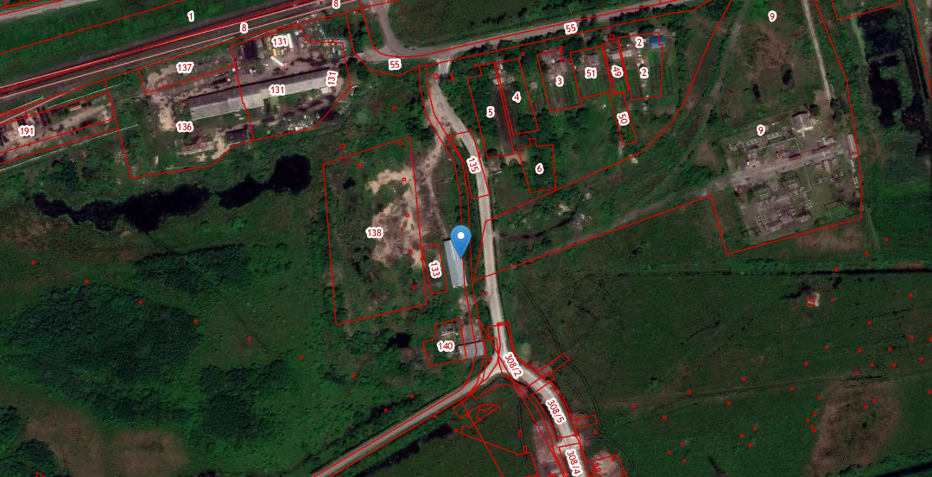

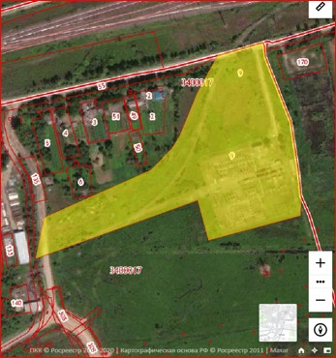
Местоположение: Еврейская автономная область, Смидовичский район, п. Смидович, ул. Советская, 126 «А».
Тип площадки: кирпичное нежилое 1 этажное здание.
Фактическое использование: гараж.
Площадь: здания – 457,9 кв.м.
Площадь: земельного участка – 457,9 га, категория земель: земли поселений.
Кадастровый номер:79:06:3400017:174
Документ, подтверждающий право собственности или аренды, иное право: Свидетельство о государственной регистрации права от 09.06.2005 № 79-27-09/006/2005-521
Форма собственности (государственная, муниципальная, частная): муниципальная.
Наименование юридического лица: Муниципальное образование «Смидовичский муниципальный район» Еврейской автономной области.
Телефон, e-mail руководителя юридического лица - собственника площадки: 8(42632) 3-30-04, smid_rn@post.eao.ru.
Контактное лицо: Клюшина Марина Николаевна – ведущий специалист 1 разряда комитета по управлению муниципальным имуществом администрации Смидовичского муниципального района.
Комитет по управлению муниципальным имуществом администрации Смидовичского муниципального района 8(42632) 2-24-41, Kumi-adm@mail.ru.
Юридический и фактический адрес юридического лица – собственника: 679150, ЕАО, Смидовичский район, пос. Смидович, ул. Октябрьская, 8.
Право владения (пользования): аренда.
Процедура приобретения площадки: торги.
Наличие объектов инженерной и транспортной инфраструктур
Транспортная инфраструктура: Федеральная автомобильная дорога «Амур» Чита-Хабаровск, имеются автомобильные подъездные пути к объекту.
Газоснабжение: отсутствует.
Электроснабжение: имеется возможность к подключению, расстояние до ближайшей подстанции – 200м подстанция СКТП № 665 ОАО «ДРСК».
Водоснабжение: возможность к автономному подключению.
Теплоснабжение: возможность к автономному подключению.
Канализация: возможность к автономному подключению.
Очистные сооружения: возможность к автономному подключению.
Расстояние до областного и краевого центров: г. Биробиджан 70 км, г. Хабаровск 110 км.
Расстояние от участка до ближайшего аэропорта: Аэропорт «Хабаровск – Новый» - 150 км.

3. ТРЕБОВАНИЯ К РАЗМЕЩЕНИЮ ПРИЮТА ДЛЯ ЖИВОТНЫХ И ОБУСТРОЙСТВУ ПОМЕЩЕНИЙ, ИСПОЛЬЗУЕМЫХ ДЛЯ ПРИЕМА ЖИВОТНЫХ, ИХ ВРЕМЕННОГО И ПОСТОЯННОГО СОДЕРЖАНИЯ, ТРЕБОВАНИЯ К ТЕМПЕРАТУРНО-ВЛАЖНОСТНОМУ РЕЖИМУ, ОСВЕЩЕННОСТИ
И ВЕНТИЛЯЦИИ ПОМЕЩЕНИЙ ПРИЮТА ДЛЯ ЖИВОТНЫХ, А ТАКЖЕ К ИХ ВОДОСНАБЖЕНИЮ И ВОДООТВЕДЕНИЮ, УНИЧТОЖЕНИЮ БИОЛОГИЧЕСКИХ
ОТХОДОВ
(В соответствии с постановлением правительства ЕАО от 06.07.2020 № 238-пп)

3.1. Приюты для животных размещаются в зданиях, сооружениях (строениях) с учетом требований земельного законодательства, законодательства о градостроительной деятельности, ветеринарного законодательства, законодательства о санитарно-эпидемиологическом благополучии населения, оборудуются с учетом безопасности сотрудников приютов для животных и посетителей, температурно-влажностного режима.
3.2. Приют для животных должен быть оборудован централизованными (децентрализованными) или иными системами водоснабжения и водоотведения, канализации, электро- и теплоснабжения, наружного освещения и вентиляции.
При уличном содержании животных в приюте для животных параметры микроклимата не нормируются.
3.3. Приют для животных включает в себя помещения и территории, разделенные на следующие зоны:
- временного содержания животных: манеж-приемная, ветеринарный пункт, стационар (в случае оказания животным ветеринарной помощи непосредственно в приюте для животных), карантинное помещение;
- производственная: помещения для содержания животных, площадки для выгула животных;
- административно-хозяйственная: административные здания, хозяйственные сооружения, подсобные помещения, кормокухня (в случае кормления животных неготовыми кормами), склад для хранения кормов для животных.
Приют для животных может быть оснащен дополнительными необходимыми помещениями.
3.4. Предельное количество животных, содержащихся в приюте для животных, составляет не более 250 голов единовременного содержания.
3.5. Не допускается размещение приютов для животных в жилых и нежилых помещениях многоквартирных домов.
3.6. Размеры входов в ветеринарный пункт, стационар, карантинное помещение, помещения для содержания животных (вольеры, клетки) приюта для животных должны составлять не менее 1,8 м в высоту и 0,7 м в ширину.
3.7. Размеры проходов между вольерами, клетками и иными сооружениями для содержания животных должны составлять не менее 0,7 м в ширину.
3.8. Территория приюта для животных должна быть ограждена. Ограждения должны обеспечивать недопущение проникновения посторонних животных на территорию приюта для животных (за исключением птиц и мелких грызунов). Высота ограждения должна быть не менее 2,0 м с заглубленной частью в землю не менее чем на 0,3 м.
Территория приюта для животных должна иметь внутренние проезды с твердым покрытием, с выходами к дорогам общего пользования.
Въезд (выезд) на территорию приюта для животных должен быть оборудован дезинфекционным барьером. Вход (выход) на территорию приюта для животных оборудуется дезинфекционными ковриками, пропитанными дезинфицирующими растворами.
3.9. Штатная численность сотрудников приюта для животных определяется в зависимости от количества содержащихся в нем животных и видов выполняемых работ.
3.10. Мероприятия по кормлению, поению, выгулу животных и уходу за ними могут осуществлять как штатные сотрудники приюта для животных, так и добровольцы (волонтеры).
3.11. Ветеринарное обслуживание в приюте для животных осуществляется специалистами в области ветеринарии приюта для животных либо сторонней ветеринарной организацией на основании договора на ветеринарное обслуживание.
3.12. На территории приюта для животных должна быть оборудована площадка с твердым покрытием для хранения отходов, в том числе отходов жизнедеятельности животных, в контейнерах. Обращение с отходами, в том числе с отходами содержания животных, осуществляется в соответствии с законодательством Российской Федерации в сфере охраны окружающей среды.

4. ТРЕБОВАНИЯ К ОБУСТРОЙСТВУ ВЕТЕРИНАРНОГО ПУНКТА,
СТАЦИОНАРА, КАРАНТИННОГО ПОМЕЩЕНИЯ

4.1. ВЕТЕРИНАРНЫЙ ПУНКТ

4.1.1. Ветеринарный пункт предназначен для лечения животных, проведения диагностических исследований и лечебно-профилактических обработок животных, поступающих в приют для животных.
4.1.2. Перед ветеринарным пунктом размещается крытый манеж-приемная, оборудованный поводками, ошейниками, намордниками, клетками для мелких животных, мисками для питьевой воды, местами крепления поводков, исключающими свободное передвижение животных по манежу-приемной.
4.1.3. В ветеринарном пункте должны быть предусмотрены кабинет врача, операционное помещение, помещение, предназначенное для лечения животных в условиях стационара, санитарные объекты общего пользования.
4.1.4. Ветеринарный пункт может находиться как в отдельном, так и в административном здании или размещаться в одном здании с карантинным помещением.
4.1.5. Ветеринарный пункт оснащается необходимым медицинским оборудованием и мебелью.

4.2. КАРАНТИННОЕ ПОМЕЩЕНИЕ

4.2.1. Карантинное помещение предназначено для изолированного содержания животных в период карантинирования.
4.2.2. Животные в карантинном помещении должны содержаться в изолированных клетках или вольерах, исключающих наличие физического контакта между ними. Животные разного вида содержатся на карантине изолированно друг от друга. При обустройстве клеток для животных в несколько уровней необходимо обеспечить надежное непроницаемое межуровневое перекрытие.
Норма площади для содержания одного животного зависит от размера животного и составляет:
- для крупных животных весом от 25 кг - не менее 2,0 кв. м;
- для средних животных весом от 10 до 25 кг - не менее 1,8 кв. м;
- для мелких животных - не менее 1,0 кв. м.
4.2.3. Совместный выгул животных, содержащихся на карантине, с другими животными, содержащимися в приюте для животных, запрещен. Выгул животных может осуществляться свободно на выгульной площадке или контролируемо с использованием поводков на специально огороженной площадке для выгула.
4.2.4. Пол карантинного помещения должен иметь твердую и гладкую поверхность, устойчивую к мытью водой и обработке дезинфицирующими средствами, а также стоки для отвода жидкости.
4.2.5. Уборка и дезинфекция карантинного помещения осуществляются ежедневно, а также после окончания периода карантинирования каждого животного либо после смерти животного.
4.2.6. Вход (выход) в карантинное помещение оборудуется дезинфекционными ковриками, пропитанными дезинфицирующими растворами.

4.3. СТАЦИОНАР

4.3.1. Стационар предназначен для индивидуального временного пребывания животных, нуждающихся в систематическом ветеринарном наблюдении и лечении, располагается в отдельном отапливаемом помещении с оборудованием изолированных клеток, исключающих возможность физического контакта между животными.
4.3.2. Норма площади изолированных клеток для содержания одного животного должна соответствовать площади, установленной пунктом 4.2.2 подраздела 4.2 "Карантинное помещение" раздела 4 "Требования к обустройству ветеринарного пункта, стационара, карантинного помещения".
4.3.3. Пол стационара должен иметь твердую и гладкую поверхность, устойчивую к мытью водой и обработке дезинфицирующими средствами, а также стоки для отвода жидкости. Стены и потолки должны иметь покрытие, позволяющее проводить регулярную уборку и дезинфекцию.
4.3.4. Уборка и дезинфекция стационара осуществляются ежедневно, а также после окончания периода лечения животного либо после смерти животного.

5. ТРЕБОВАНИЯ К ОБУСТРОЙСТВУ ПОМЕЩЕНИЙ ДЛЯ СОДЕРЖАНИЯ ЖИВОТНЫХ

5.1. Помещения для содержания животных оборудуются с учетом обеспечения безопасности людей, защиты животных от вредных внешних воздействий и включают в себя клетки либо вольеры с будками.
Животные разных видов должны содержаться раздельно. Запрещается совместное содержание разнополых половозрелых нестерилизованных животных.
На каждой клетке или вольере размещается этикетка с указанием данных о животном (животных) и даты поступления в приют для животных.
5.2. Вольеры оборудуются на территории приюта для животных вне помещений и могут быть индивидуальными или групповыми.
Вольеры рекомендуется использовать для содержания собак.
Вольер должен состоять из крытой утепленной части, включающей в себя навес с будкой, и открытой - для выгула, включающей минимально 2,0 кв. м пространства для движения животного.
Размеры будки должны соответствовать норме площади, установленной пунктом 4.2.2 подраздела 4.2 "Карантинное помещение" раздела 4 "Требования к обустройству ветеринарного пункта, стационара, карантинного помещения" настоящего Порядка.
Высота будки должна составлять: для крупных и средних животных без владельцев - 0,9 м; для мелких животных без владельцев - 0,6 м.
Будка имеет съемную крышу, приподнята над полом на высоту 5 - 15 см, защищает животное от непогоды (дождь, снег, ветер, высокие и низкие температуры воздуха и т.д.).
При среднесуточной температуре воздуха ниже 5°C в будку закладывается подстилка. Смена подстилки осуществляется по мере загрязнения, но не реже 2 раз за сезон.
Территория вольера должна быть огорожена забором, минимальная высота которого должна позволять животному вставать на задние лапы и не позволять ему самовольно покидать вольер.
Дверь вольера должна открываться вовнутрь и иметь запор, обеспечивающий невозможность самопроизвольного выхода животного из вольера.
Пол в вольерах покрывается древесными опилками или иными безопасными для животных материалами, которые обладают гигроскопичными и сорбирующими свойствами и заменяются в процессе уборки вольера.
5.3. Клетки (индивидуальные и групповые) должны находиться в отапливаемых помещениях и соответствовать площади, установленной пунктом 4.2.2 подраздела 4.2 "Карантинное помещение" раздела 4 "Требования к обустройству ветеринарного пункта, стационара, карантинного помещения".
Клетки оборудуются лотками для отходов жизнедеятельности животных, которые при индивидуальном содержании устанавливаются из расчета 1 лоток на 1 животное без владельца, при групповом содержании - не менее 1 лотка на 3 животных.
5.4. Животные, проявляющие немотивированную агрессивность, должны содержаться в индивидуальных клетках или вольерах, исключающих наличие физического контакта с другими животными.
5.5. Выгул животных осуществляется ежедневно продолжительностью не менее 30 минут. Выгул может осуществляться на территории приюта для животных на площадках для выгула либо за пределами территории приюта для животных. Запрещается совместный выгул разнополых половозрелых нестерилизованных животных. Размер площадки для выгула животных определяется из расчета 8,0 кв. м площади на одно животное. Высота ограждения площадок для выгула должна составлять не менее 2,0 м, а основание площадки должно предотвращать подкоп животными.
Площадка для выгула животных, содержащихся в клетках, должна примыкать к помещению для постоянного содержания животных.
Мелким животным, выгул которых не обязателен, может устанавливаться режим безвыгульного содержания.
5.6. Уборка помещений для содержания животных и площадок для выгула животных осуществляется ежедневно.
Профилактическая дезинфекция, дезинсекция помещений для содержания животных и используемого инвентаря, а также дератизация проводятся не реже 1 раза в месяц с использованием средств, безопасных для животных, содержащихся в приюте для животных.
Вынужденная дезинфекция помещений для содержания животных проводится в случае вспышек заразных болезней животных или их смерти в соответствии с ветеринарным законодательством Российской Федерации.

6. ОТКРЫТИЕ ПРИЮТА ДЛЯ ЖИВОТНЫХ С ЧЕГО НАЧАТЬ

6.1. ОПРЕДЕЛЕНИЕ ЗАДАЧ
Перед тем как открыть приют для животных, необходимо понимать предназначение и цели этого заведения.

Основные задачи приюта:
- отлов и доставка безнадзорных животных в приют для животных;
- ветеринарный осмотр, лечение, уход, вакцинация, стерилизация/кастрация, постановка на учет/регистрация с выдачей «паспорта» в виде клипсы в ухе, имеющей особый номер;
- предоставление жилого места;
- удовлетворение нужд (еда, питье, тепло);
- возврат потерявшихся животных их владельцам, а также поиск новых владельцев животным без владельцев поступившим в приюты для животных.

6.2. ПОИСК СТАРТОВОГО КАПИТАЛА. ГДЕ ВЗЯТЬ?

Личные накопления, пожертвования неравнодушных людей, вложения спонсора в виде ярких личностей, политиков, предпринимателей или фирм.
6.3. ПОИСК ПОМЕЩЕНИЯ ИЛИ ВЫБОР МЕСТА РАЗМЕЩЕНИЯ ПРИЮТА

Размещение приюта должно соответствовать нескольким правилам:
- располагаться не ближе трехсот метров от жилого комплекса, для избегания жалоб на лай собак;
- здание приюта должно быть отапливаемым с системой вентиляции;
- наличие большой прилежащей территории для организации ежедневных прогулок для собак;
- общая площадь должна иметь ограждение не менее двухметровой высоты.

6.4. РЕГИСТРАЦИЯ ПРИЮТА ДЛЯ ЖИВОТНЫХ

Есть несколько вариантов регистрации приюта:

Первый вариант - некоммерческая организация - НКО.
Плюсы:
-дает возможность рассчитывать на государственную помощь в виде льгот и субсидий;
- сниженные налоги;
- благотворительные пожертвования;
- отлов бродяг по договору, заключенному с общественными организациями, финансируется из государственной казны (местных бюджетов).
Минусы: окупаемость 5-10 лет, в зависимости от пожертвований запрет использования полученных средств на сторонние нужды в размере более 20 %.
Второй вариант - самостоятельная коммерческая организация типа ООО.
Плюсы:
- позволяет оказывать платные услуги для частных лиц. Открыть ветеринарную клинику на территории приюта, кабинет ветеринара, зоомагазин, парикмахерскую для питомцев;
- наем персонала в нужном количестве, так как нет ограничения по средствам, выделенным на заработную плату.
- хорошая самоокупаемость.
Минусы: отсутствие льгот, отсутствие государственной поддержки.

6.5. ПЕРСОНАЛ
Необходимый персонал:
- Управляющий и заместитель управляющего;
- Сотрудники, ухаживающие за подопечными;
- Сотрудники, поддерживающие чистоту в помещениях;
- Ветеринар, ассистенты ветеринара;
- Кинолог для воспитания собак.
Помимо этого, в штате должны быть:
- Кухонные работники;
- Водитель с транспортным средством для отлова и перевозки животных, а также помощник;
- Сторожа – два для работы посменно.

6.6. ОБОРУДОВАНИЕ

Перед тем как открыть приют для бездомных животных, нужно тщательно продумать, что может понадобиться для создания комфортной зоны. Необходимо приобретение кормушек, мисок для воды, туалетных лотков, поводков, ошейников, ковриков, щеток для расчесывания. Кроме этого, понадобится приобрести различные стройматериалы и сетку-рабицу для создания вольеров. Придется закупить много материала для обустройства территории и помещений.
К тому же все помещения, кроме гигиенических норм, должны соответствовать правилам противопожарной безопасности. А это доступ к проветриванию и наличие вентиляционной системы. Закрытые комнаты должны отапливаться. Наличие канализации и электричества – обязательно. Допускается автономное подключение.

6.7. КОРМ И ЛЕКАРСТВА

Чтобы открыть приют для животных, необходима постоянная закупка кормов и лекарств. Современные сухие корма представляют собой сбалансированное питание и стоят относительно дешево. Но все же четвероногим подопечным периодически требуется приготовленная пища, включающая крупы и овощи.
Питаться животные должны два раза в день. А это большая статья расходов. Если предприятие открыто на общественных началах, то оно получит льготные условия на приобретение корма. Но учитывая оптовые закупки, соответствующие компании по его производству и реализации сами предоставляют сниженные цены. Для них это тоже выгодно.
В приют часто поступают больные животные. Но даже здоровые полностью не за страхованы от недуга. Поэтому приют необходимо оборудовать ветеринарным кабинетом. Помимо самого врача в нем должны постоянно находиться:
- Сыворотки от наиболее частых статистических заболеваний.
- Прививки.
- Препараты для вакцинации.
- Противоглистные средства.
- Оборудование для внутривенных инъекций.
- Шприцы.
- Жаропонижающие препараты.
- Антибиотики и пр.
Чтобы иметь возможность предоставления скидок, следует наладить сотрудничество с большими клиниками, аптеками, а еще лучше со складами.

6.8. ПЕРВОНАЧАЛЬНЫЕ ЗАТРАТЫ НА ОТКРЫТИЕ ПРИЮТА (СПРАВОЧНО)
- Юридическое оформление документов с регистрацией бизнеса – от 10 до 20 тыс.р.
- Затраты на строительство и оборудование территории – до двух миллионов рублей.
- В случае аренды здание может обойтись в 40 тыс.р.мес.
- Закупка подстилочного и строительного материала для будок – не менее 100 тыс.р.
- Оборудование ветеринарного кабинета, закупка лекарств и расходников – не менее 100 тыс.р.
- Ежемесячная зарплата для персонала – не менее 80 тыс.р.
- Гигиенические средства – около 2 тыс.р.
- Закупка кормов или продуктов для их приготовления – не менее 50 тыс.р.мес.

К общим ежемесячным затратам нужно прибавить оплату электроэнергии, вывоз и утилизацию ТКО, приобретение топлива для транспорта и генераторов и т.п. Стартовые капиталовложения на приют составляют от трех миллионов рублей.
7. МУНИЦИПАЛЬНЫЕ МЕРЫ ПОДДЕРЖКИ
7.1. ИНФОРМАЦИОННАЯ ПОДДЕРЖКА
Сопровождение инвестиционных проектов, реализуемых и (или) планируемых к реализации на территории Смидовичского муниципального района в формах оказания консультационной, информационной и организационной помощи инвестору.
7.2. ФИНАНСОВАЯ ПОДДЕРЖКА
В соответствии с муниципальной программой «Развитие малого и среднего предпринимательства на территории муниципального образования «Смидовичский муниципальный район» на 2020 - 2024 годы» утвержденной постановлением администрации муниципального района от 20.11.2019 № 632 возможно финансирование реализации данного проекта.
7.3. ИМУЩЕСТВЕННАЯ ПОДДЕРЖКА
Предоставление субъектам малого предпринимательства понижающих коэффициентов, учитывающих виды разрешенного использования на арендуемые земельные участки, установленных решением Собрания депутатов от 26.03.2020 г. № 23.
Предоставление субъектам малого и среднего предпринимательства во владение и (или) пользование муниципального имущества указанного в Перечне муниципального имущества Смидовичского муниципального района свободного от прав третьих лиц (за исключением права хозяйственного ведения, права оперативного управления, а также имущественных прав субъектов малого и среднего предпринимательства), предназначенного для передачи во владение и (или) пользование субъектам малого и среднего предпринимательства на территории Смидовичского муниципального района, утвержденного решением Собрания депутатов от 25.04.2019 г. № 31.

КОНТАКТНАЯ ИНФОРМАЦИЯ

Адрес: 679150, Еврейская автономная область, Смидовичский район, пос. Смидович, ул. Октябрьская, 8.

Сайт: www.Смид.рф
Электронная почта: smid_rn@post.eao.ru.
Телефоны для справок:

Управление экономического развития
администрации Смидовичского муниципального района: 8 (42632) 2-27-14, 2-27-25;

Комитет по управлению муниципальным имуществом
администрации Смидовичского муниципального района: 8 (42632) 2-21-26, 2-27-41;

Отдел природопользования и охраны окружающей среды
администрации Смидовичского муниципального района: 8(42632) 2-25-01;

Отдел сельского хозяйства администрации
Смидовичского муниципального района: 8 (42632) 2-24-86.

График работы:
Понедельник-пятница
с 9-00 до 18-00, перерыв с 13-00 до 14-00.

